**今日动态**

**11月4日 星期一 晴**

1. **入园情况：**

今日来园27位小朋友。袁艺晗和徐知行小朋友请假了

**2.区域活动**

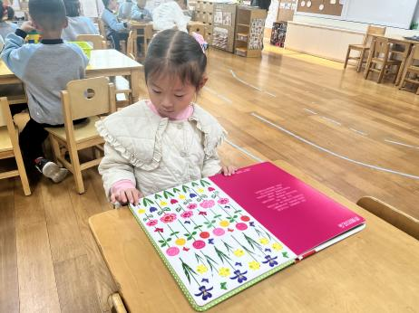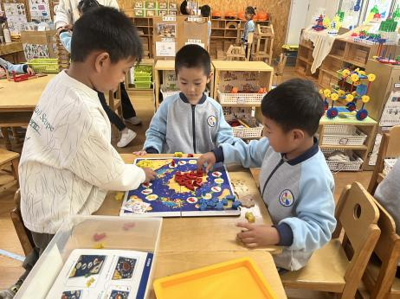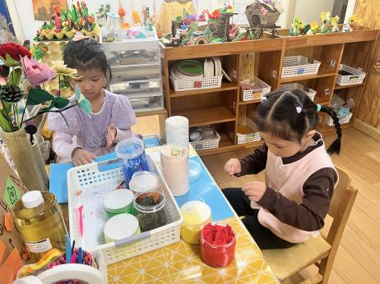

**美工区**

尚子晴和陆可在玩超轻黏土。

**益智区**

蒋乐宇、宋岱林和孙浩燃在玩虾兵蟹将。

**科探区**

芮江媛在读科探区的新书。

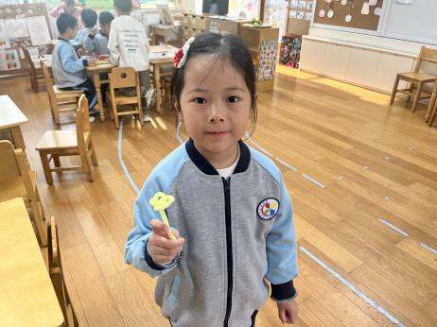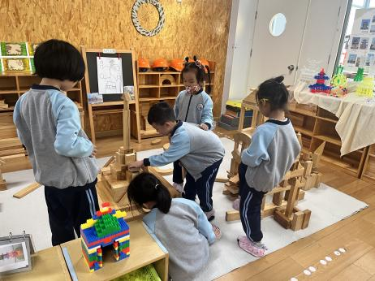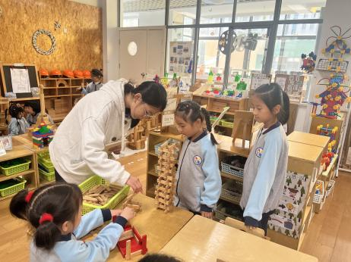

**桌面建构区**

武依朵和李梦婉在做房子。

**地面建构区**

建构区可以先收拾一下再重新建构哦。

**美工区**

付艺彤做了一朵桂花。

**3集体活动**

这是一节综合活动。种子的传播是生活中常见的自然现象，生活在自然界中的众多植物，它们有各种各样奇特的种子，能借助于外界或自身的力量遍布世界，其传播的主要方式为：动物传播、风传播、水传播、机械（弹射）传播、人类播种。本节活动通过引导幼儿相互交流，并在此基础上充分利用课件和视频资料，让幼儿了解种子的神奇、了解种子传播的秘密与主要方法。

视频:

<http://v.youku.com/v_show/id_XNDUwMzM3MTAw.html?tpa=dW5pb25faWQ9MTAyMjEzXzEwMDAwMl8wMV8wMQ>

1. **户外活动**

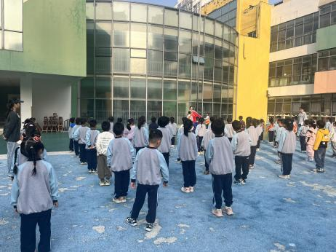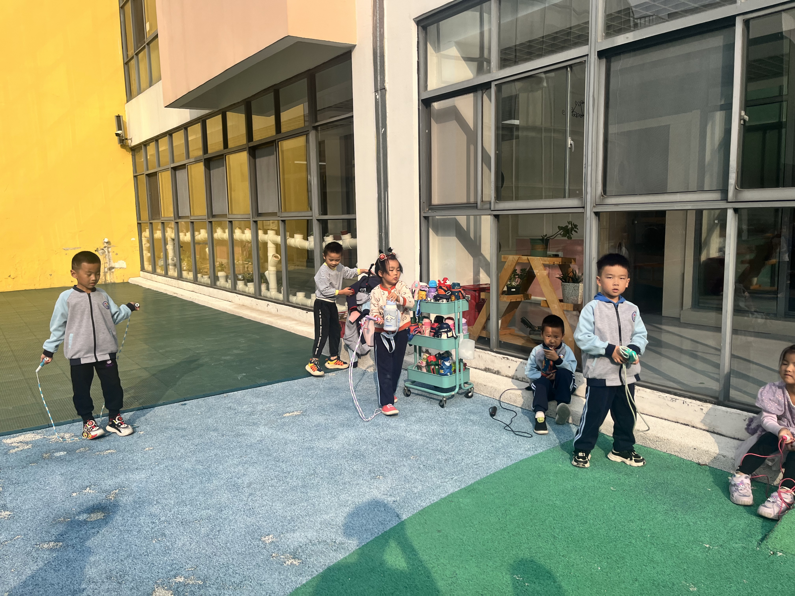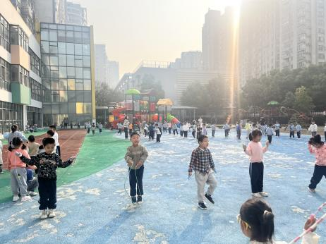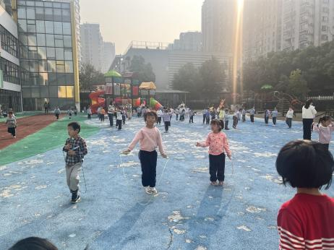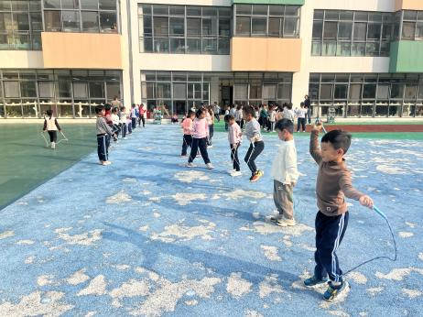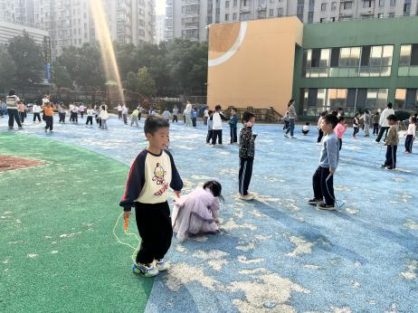

**5.生活活动**

早点：鲜牛奶，腰果、饼干。

午饭：麦片饭、茶树菇甜椒炒牛柳、荷塘小炒、银鱼蔬菜羹。

点心：生菜鸡蛋面。 水果：苹果、桔子。

**6.温馨提示**

（1）请家长们及时完成安全教育哦！